Malta? Yes, of course!
L’Inglese è lingua ufficiale di Malta e questo la rende meta privilegiata sia per l’apprendimento dell’idioma, sia per i nomadi digitali che cercano un luogo dove si può lavorare senza preoccupazioni, con ogni genere di servizio disponibile e circondati da uno straordinario patrimonio culturale e naturalistico

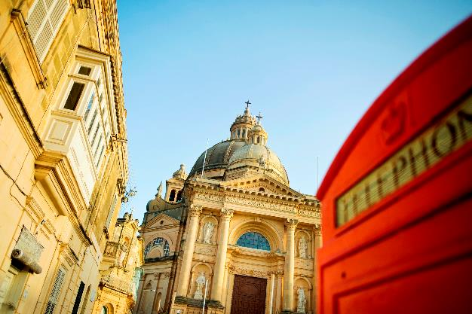

22 Gennaio 2024 – Chi non vorrebbe lavorare circondato da una cultura ultramillenaria, un complesso di opere artistiche e architettoniche di straordinaria bellezza e da un panorama naturalistico maestosamente suggestivo? Malta, che dall’Italia è a meno di 2 ore di volo, da questo punto di vista offre grandi opportunità, il cui filo conduttore è la lingua inglese.

BUSINESS TRAVEL
In generale, grazie alla capillarità delle connessioni aeree, all’ampia scelta di strutture alberghiere ed alla professionalità dell’industria del business travel, Malta è una meta idonea per meeting di lavoro internazionali e convention. Gli operatori di settore vantano una robusta esperienza e grande professionalità, con l’innegabile vantaggio per gli operatori italiani di poter facilmente interagire con personale parlante inglese.

CORSI DI BUSINESS ENGLISH
Forse non è noto a tutti, ma l’Inglese a Malta è lingua ufficiale insieme al maltese. L’opportunità di seguire un corso a Malta o Gozo è quindi quella di apprendere la materia da insegnanti madrelingua. Le scuole di inglese sono riconosciute a livello internazionale per la qualità del servizio e delle proposte anche per adulti, vantando corsi di inglese declinati su specifici ambiti dal design, al turismo, dall’aviazione al settore medico fino all’agricoltura e all’informatica.

BLEISURE
L’attenzione e la cura per il turismo sono la forza di Malta. La meta si presta benissimo quindi a chi può permettersi di combinare un viaggio di lavoro con una vacanza prima, durante o dopo l'evento lavorativo. Via libera quindi anche agli accompagnatori di chi si reca a Malta per appuntamenti business, che troveranno una meta da scoprire e di cui innamorarsi durante le altrui ore di lavoro. Le sistemazioni hanno un range di scelta ampissimo che offre b&b di lusso, boutique hotel, catene alberghiere internazionali e anche private accommodation di grande charme come le farmhouse, tipiche case coloniche sull’isola di Gozo, costruite nella pietra locale color del miele che spesso vantano piccole corti pittoresche dotate di piscina.

NOMADI DIGITALI
Solido il fenomeno del nomadismo digitale, ovvero di chi riesce a lavorare senza una sede o un ufficio fisso ma da remoto, potendosi connettere da luoghi via via differenti, riuscendo così a conciliare la necessità di sostentamento con il desiderio di sentirsi liberi, indipendenti e magari continuando a muoveri e viaggiare per il mondo. Per questo pubblico Malta apre uno scenario ideale fatto di servizi di qualità internazionale, la possibilità di scoprire un paese ricco di storia, cultura e natura, con un clima delizioso e un ambiente cosmopolita che sulle isole ha facilità di interagire e ricreare un ambiente lavorativo fruttuoso e pratico grazie al fatto che l’Inglese è lingua ufficiale. Il governo maltese offre inoltre il programma Nomad che permette ai cittadini stranieri di ottenere la residenza anche con un contratto di lavoro estero, quando le mansioni si possono svolgere da remoto.

www.visitmalta.com

Malta Tourism Authority (MTA), ente del turismo di Malta, ha il compito di creare e promuovere partnership, supportando e regolamentando il settore turistico nelle relazioni coi propri partner.
MTA promuove il brand nazionale con l’intento di formare, mantenere e gestire nel modo più proficuo possibile le relazioni con tutte le parti interessate. Il ruolo principale di MTA è quello di promuovere Malta come destinazione leader del turismo, con particolare attenzione alle proposte peculiari delle isole maltesi, del loro patrimonio, delle strutture ospitanti. MTA inoltre contribuisce a rafforzare le potenzialità delle risorse umane del settore turistico, garantire i più elevati standard e la qualità di prodotto, collabora per la promozione delle relazioni con i media locali ed internazionali e lo sviluppo di progetti di marketing e comunicazione.


OPEN MIND CONSULTING srl - UFFICIO STAMPA VIST MALTA
MEDIA CONTACT: MARILISA BRUNO – Corso Valdocco, 2 - 10122 Torino c/o COPERNICO GARIBALDI
T: +39 011 812 8633@: info@openmindconsulting.it - W: www.openmindconsulting.it

